PRAKTISKĀS Franču pavārmākslas skolas Semināru cikls Latvijā ☺
Veselu gadu – sākot no 9.oktobra katra mēneša pirmajā sestdienā
atpūtas kompleksā „Meža Salas”
www.gourmands.lv

Franču pavārmākslas augstskolas „Lesdiguieres” diplomēts pavārs – Phillipe Masson nelielām grupām (līdz 10 personām) sniegs interesantus četru līdz piecu stundu ilgus praktiskus mācību seminārus, kuros dalīsies pieredzē un profesionālā virtuvē sniegs praktiskas zināšanas un prasmes visiem iteresentiem. Katram semināra dalībniekam būs sava darba vietiņa virtuvē un būs jāpiedalās visu seminārā paredzēto recepšu īstenošanā. Semināra laikā tiks atklāti arī dažādi franču virtuves un kulinārās ķīmijas noslēlumi ☺ katra semināra beigās kopīgā degustācijā tiks izvērtēts seminārā apgūtais ☺

16.oktobrī ...”Gatavosim ar alu” – dažādas sāļo un saldo ēdienu receptes.
6.novembrī...”Franču zupas un īpašie sacepumi”
4.decembrī ...”Ziemassvētku galds un tā noformēšana”
2011.gadā – „Šokolādes un karameļu pasaule”
- Franču deserti un tortes
- Karstie salāti
- Saldūdens zivis
- Okeānu un jūras veltes
- Āra virtuve dārza svētkiem ☺
un daudzas citas tēmas, kuras kopā ar jums un Franču pavāriem apgūsim gada laikā ☺
Ierašanās no 13:00 un nodarbību sākums 14:00, bet degustāciju galds ap 18:00.
Dalības maksa 25,-Ls (bez PVN)
Dalība degustācijā 5,-Ls (bez PVN)
Grupām līdz 10personām saskaņosim atsevišķus laikus ☺
Lūdzam pieteikties:
Phillipe Masoon gourmands@lejnieki.net tālr. 29490718;
Vai Linda Bēce info@mezasalas.lv tel.29122133;
Vairāk par semināriem www.gourmands.lv vai www.mezasalas.lv
Semināra dienā kompleksa „Meža Salas” pirts un naktsmītņu pakalpojumi
par stirpi zemākām cenām ☺
Foto arhīvs no iepriekšējiem semināriem – darbs virtuvē:
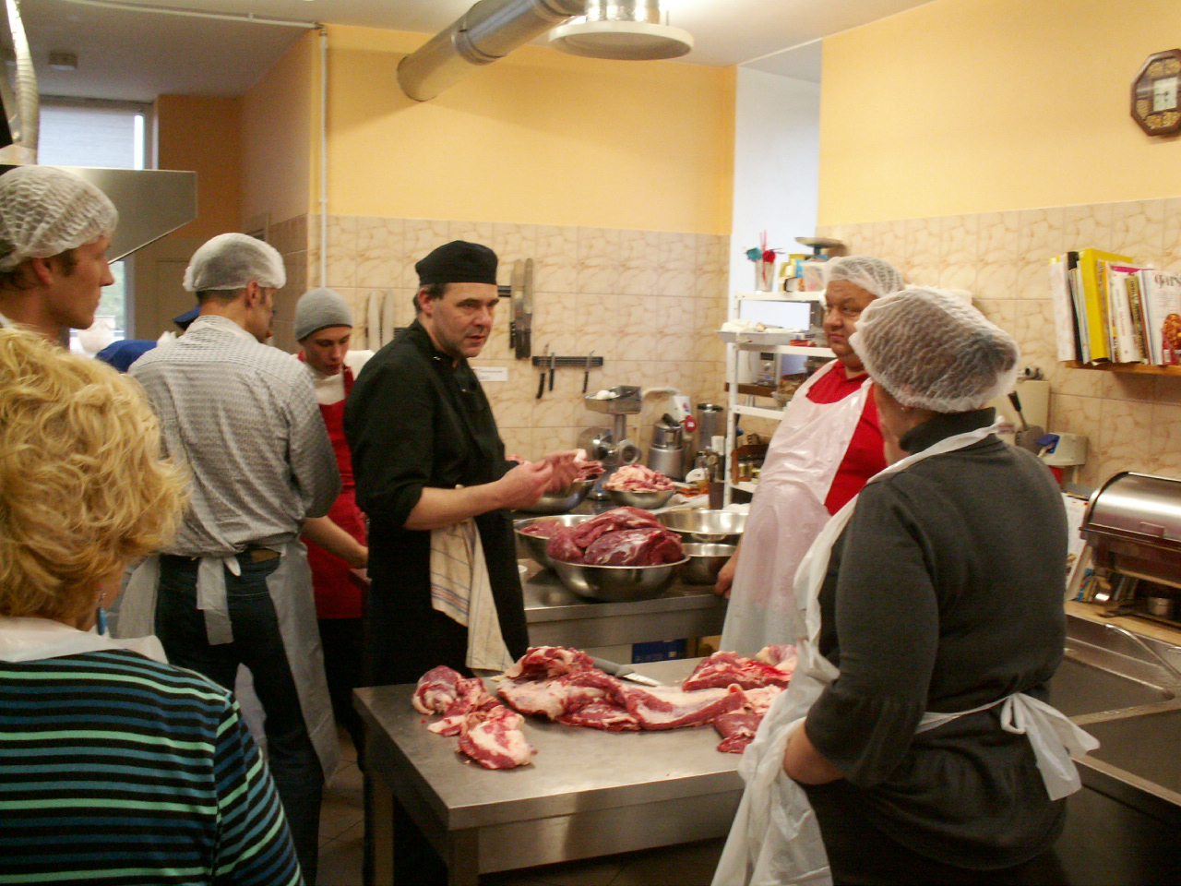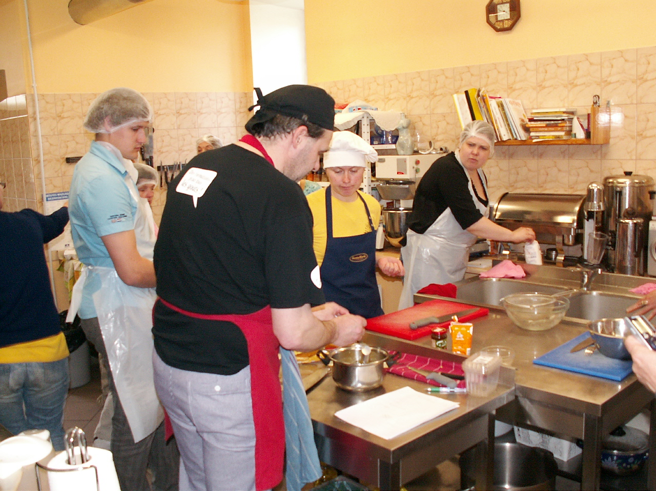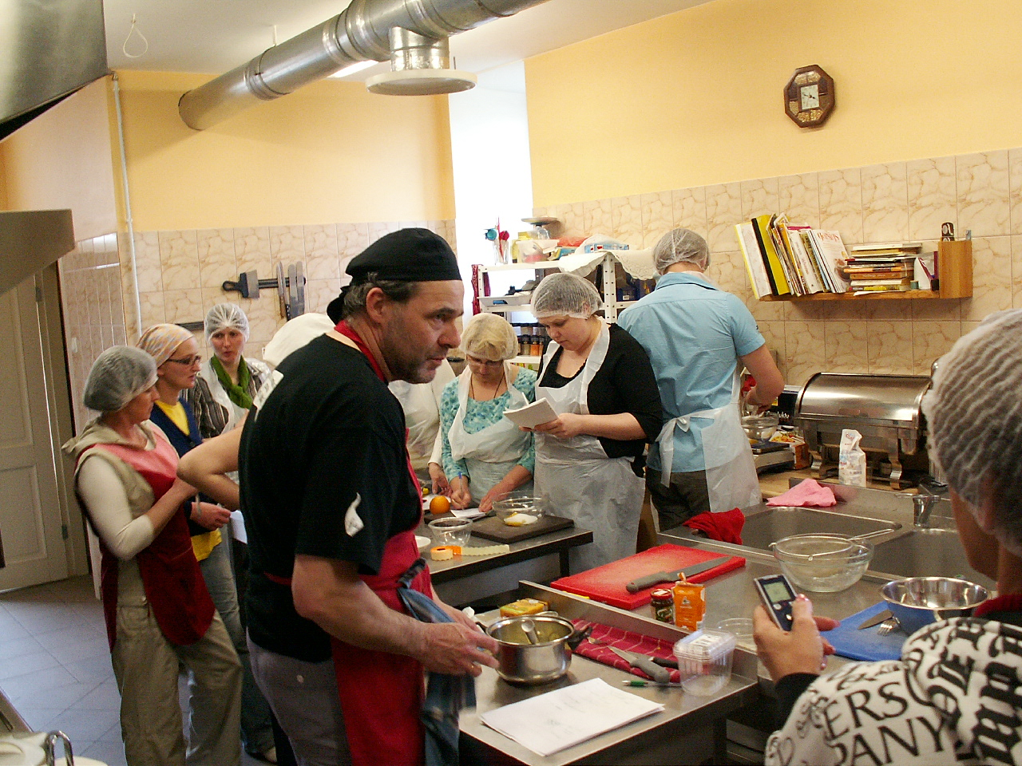
Pēc praktiskā semināra – degustāciju galds ☺
